|  |
| --- |
| 졸업논문청구논문 |
|  |
| **단결정 페로브스카이트의 PL측정을 통한 exciton과 biexciton peak의 분석**  Thesis title |
|  |
| **김 주 원(Kim, Ju Won)**  15201 |
| **과학영재학교 경기과학고등학교** |
| **2019** |

|  |  |
| --- | --- |
|  | |
| 단결정 페로브 스카이트의 PL측정을 통한 exciton과 biexciton peak의 분석  Thesis title | |
| [논문제출 전 체크리스트] |  |
| 1. 이 논문은 내가 직접 연구하고 작성한 것이다. | ■ |
| 2. 인용한 모든 자료(책·논문·인터넷자료 등)의 인용표시를 바르게 하였다. | ■ |
| 3. 인용한 자료의 표현이나 내용을 왜곡하지 않았다. | ■ |
| 4. 정확한 출처제시 없이 다른 사람의 글이나 아이디어를 가져오지 않았다. | ■ |
| 5. 논문 작성 중 도표나 데이터를 조작(위조 혹은 변조)하지 않았다. | ■ |
| 6. 다른 친구와 같은 내용의 논문을 제출하지 않았다. | ■ |

|  |  |  |  |
| --- | --- | --- | --- |
| Thesis title | | | |
|  | Advisor : Teacher Hong, Pan-Seo | |  |
| by | | | |
| 15201 **Hong, Gil-Dong**  **Gyeonggi Science Highschool for the gifted** | | | |
| A thesis submitted to the Gyeonggi Science Highschool in partial fulfillment of the requirements for the graduation. The study was conducted in accordance with Code of Research Ethics.[1]1) | | | |
|  | | 2017. 6. 19.  **Approved by**  **Teacher Hong, Pan-seo**  **[Thesis Advisor]** | |

|  |  |  |  |  |
| --- | --- | --- | --- | --- |
|  | | | | |
| 단결정 페로브 스카이트의 PL측정을 통한 exciton과 biexciton peak의 분석 | | | | |
| 김 주 원 | | | | |
| 위 논문은 과학영재학교 경기과학고등학교 졸업논문으로 졸업논문심사위원회에서 심사 통과하였음. | | | | |
| 2017년 6월 19일 | | |  | |
|  | | | | |
| 심사위원장 | 박 교 수 | (인) | |  |
| 심사위원 | 김 대 감 | (인) | |  |
| 심사위원 | 홍 판 서 | (인) | |  |

|  |
| --- |
| Thesis title |
|  |
| **Abstract** |
| Put your abstract here. It is completely consistent with 한글초록. |

|  |
| --- |
| 단결정 페로브 스카이트의 PL측정을 통한 exciton과 biexciton peak의 분석 |
|  |
| **초 록** |
| Perovskite는 태양 전지, LED등의 여러 광전소자 분야에서 기존의 것들에 비해 더 좋은 성능과 값싼 가격, 쉬운 제조 방법으로 인해 각광받고 있는 물질이다. 대표적인 페로브 스카이트 물질인 CsPbBr3의 본래 특성을 분석하기 위해 단결정을 제작 한 후 PL을 이용하여서 위 구조의 물질의 기본 광학특성을 구하였고, 이를 이용하여 추후 소자로서의 발전 가능성을 제시 하였다.  Perovskite 단결정에 레이저를 쏘았을 때에 결정의 바깥쪽에서 빛이 나오는 현상을 보고 wave guiding effect의 가능성이 있다고 판단하였다. 본 연구는 그것의 원인이 무엇인지 탐구하고 원인 분석을 통하여 그것의 발전 가능성과 방향 제시를 하였다. 그 방법은 단결정을 PL로 찍어서 나오는 peak들을 분석하는 것이며, exciton과 biexciton의 peak을 Origin 프로그램을 통하여 분석 할 수 있었다. |

**Contents**

**Abstract**..............................................................................................................i

**초록**....................................................................................................................ii

**Contents**...........................................................................................................iii

**List of Tables**....................................................................................................iv

**List of Figures**...................................................................................................v

**Ⅰ. Introduction**................................................................................................1

**Ⅱ. Equations, Figures, and Tables**.................................................................3

**Ⅱ.1. Equations**................................................................................................................3

**Ⅱ.2. Figures and tables**..................................................................................................4

**References**.........................................................................................................6

**감사의 글**......................................................................................................... 8

**연구활동**........................................................................................................... 9

**List of Tables**

**Table 1. Physical parameters**.........................................................................................................5

**List of Figures**

**Figure 1. Figure Title (optional).** Explanation of the figure. Aaaaa a aaaaa aa aaa aaaa aaa aaa aaa aaa aaa aaa aaa aaaaaa aaaaa aaaa aa a aaaa aaaaa aaa aaaaaa aaaaaaaa aaa aaaaaa aaa aa aa aaaaaaaa aaaaaa aaaa aa aaaaa aaaa..................................................4

**Ⅰ. 서론**

* 1. **연구 동기**

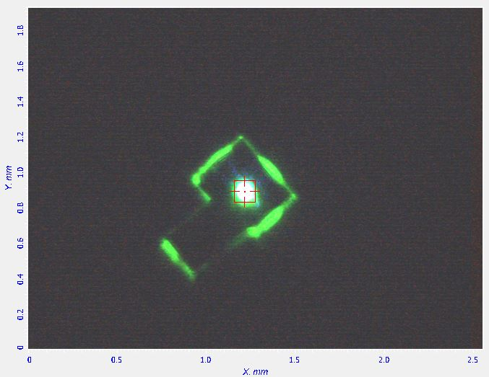

Perovskite 구조를 가지고 있는 결정에 레이저를 쏘았을 때 빛이 결정의 바깥쪽으로 퍼지는 현상을 관찰할 수 있었고, wave guiding effect에 의한 현상으로 판단하였다. 기존의 perovskite의 구조, 광학적 특성을 분석한 실험에서는 XRD, TRPL, PL등 여러가지 장비를 통해 분석을 하였지만 각각의 장비에 대해서는 깊게 분석하지 못한 면들이 있었다. 특히 PL 분석에서는 PL로 찍었을 때 나오는 개형의 half width과 peak에 대해서만 분석하였기에 exciton peak과 biexciton peak에 대해서 따로 분석해보고자 하였다.

* 1. **Perovskite**

Perovskite는 L. A. Perovski의 이름을 따서 명명된 물질로, 처음 발견된 CaTiO3 같은 구조를 가진 결정을 통틀어서 부르는 말이다. 일반적으로 ABX3로 쓰며, A와 M에는 여러 금속 양이온들이 해당되고, X에는 보통 16족, 17족 음이온들이 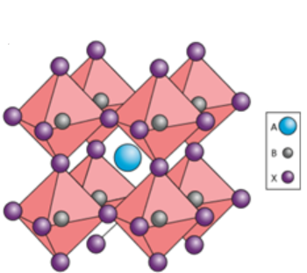해당된다.

A위치에는 금속뿐만 아니라 유기물인 methylammonium (CH3NH3+)이나 ethylammonium (CH3CH2NH3+)를 넣어 페로브스카이트를 구성할 수 있다. 쇼트키-퀘이서 효율 한계(Shockley Queisser Efficiency Limit)에 의하면 물질의 밴드갭에 따라 전지 효율의 이론적 최댓값이 존재한다. 페로브스카이트는 각 자리에 여러 물질을 바꿔 넣을 수 있으므로 이론적인 최대 효율값에 비슷하게 도달할 수 있는 장점이 있다. 이 뿐만 아니라 가능한 밴드갭 영역이 넓고 꼭짓점을 공유하는 팔면체들의 회로망 덕분에 캐리어의 이동성이 좋아서 전하가 잘 수송되기도 한다.[4]

또, 페로브스카이트는 합성이 간편하며 태양빛을 잘 흡수하기 때문에 각광받고 있으며, 이와 관련되어 여러 연구가 진행되고 있다. 최근 연구에서는 페로브스카이트에 defect가 존재하여 물성을 탐색할 때 정확하지 못하다는 문제를 해결하기 위해서 단결정을 제작하기도 한다. 본 연구에서는 단결정을 제작하는 새로운 방식 중 하나인 PDMS stamping을 이용하여 단결정을 제작하였다.

* 1. **PL**

PL(Photoluminescence)는 광자를 통해 에너지를 흡수한 물질이 그 에너지를 다시 방출하는 것을 이르는 것이다. 이론적으로는 넣어준 빛의 파장과 동일한 파장의 빛이 나올 수도 있지만 보통은 에너지가 더 낮은, 파장이 더 긴 빛이 방출되게 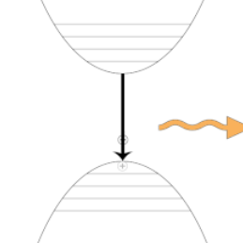된다.

위 그림에서처럼 빛이 방출되는 과정은 크게 세 가지로 나뉘는데, photoexcitation, relaxation, radiative recombination 과정으로 나뉜다. photoexcitation은 외부에서 주어진 빛에 의해 전자가 들뜨는 현상을 이르는 것이고 relaxation은 들뜬 전자가 전도띠에서 에너지가 가장 낮은 부분으로, 정공이 원자띠에서 에너지가 가장 높은 부분으로 오는 과정이다. 마지막으로 radiative recombination 과정은 들뜬 전자가 다시 정공과 결합하는 과정을 의미한다. 이때 방출되는 빛을 이용하여 물질의 밴드갭을 알 수 있다.

* 1. **선행연구 및 한계**

이전에 했던 단결정 페로브 스카이트의 구조적 광학적 특성 분석에 관한 연구 에서 XRD와 TRPL, PL을 통하여서 구조적, 광학적 특성을 분석하였다. XRD는 성공적이었으나 위치별로 분석한 PL 분석에서는 스펙트럼이 비대칭적으로 나타났음에도 불구하고 peak와 half width로만 분석했기에 경향성을 분석할 때에 exciton peak 와 biexciton peak의 합의 경향성을 볼 수 있었다. 반면에 exciton 과 biexciton 에 대한 경향성을 따로 볼 수 없었다는 것에 한계가 있다.



* 1. **Exciton, biexciton의 의미**

Exciton은 앞서 말한 PL에서의 측정 과정에서 양공과 전자 하나의 쌍을 말하며, 이 것이 두개가 쌍을 이루고 있을 때 그것을 biexciton이라 칭한다. Triexciton 또한 존재하지만 그 존재 빈도가 극히 적어서 스펙트럼에 나타나지 않는다. 본 연구에서는 PL 분석시에 나타나는 peak의 exciton, biexciton별 분석을 통하여 wave guiding effect의 원인을 분석하는 것이 본 연구의 목적이다.

**Ⅱ. 연구 과정 및 결과**

**Ⅱ.1. Sample preparation**

모든 용액은 실온과 공기 중에서 제작되었다. CsPbBr3의 용액을 만들기 위해서 CsBr과 PbBr2를 1:1의 몰 비율로 섞었으며 용매는 Dimethyl Sulfoxide(DMSO)를 이용하였다. 용매와 용질이 균일하게 섞이게 위해서 초음파를 이용한 Sonication을 진행하였다.

Silicon wafer 위에 spin coating을 이용하여 용액을 균일하게 펼쳐주었다. 2000rpm으로 1분간 회전시켜주었고 미리 100도로 달궈놓았던 핫플레이트에서 5분간 PDMS를 이용하여 눌러주었다.

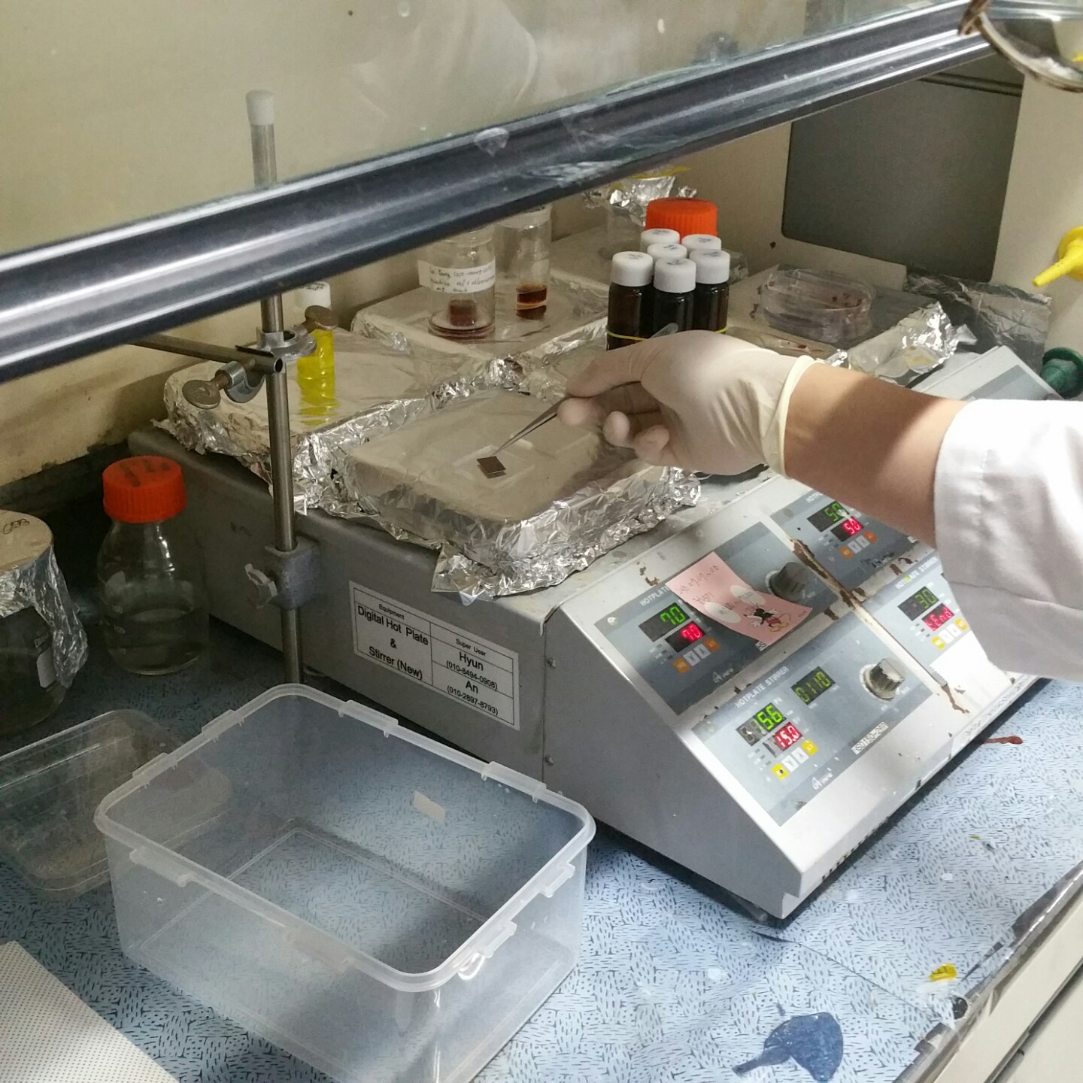

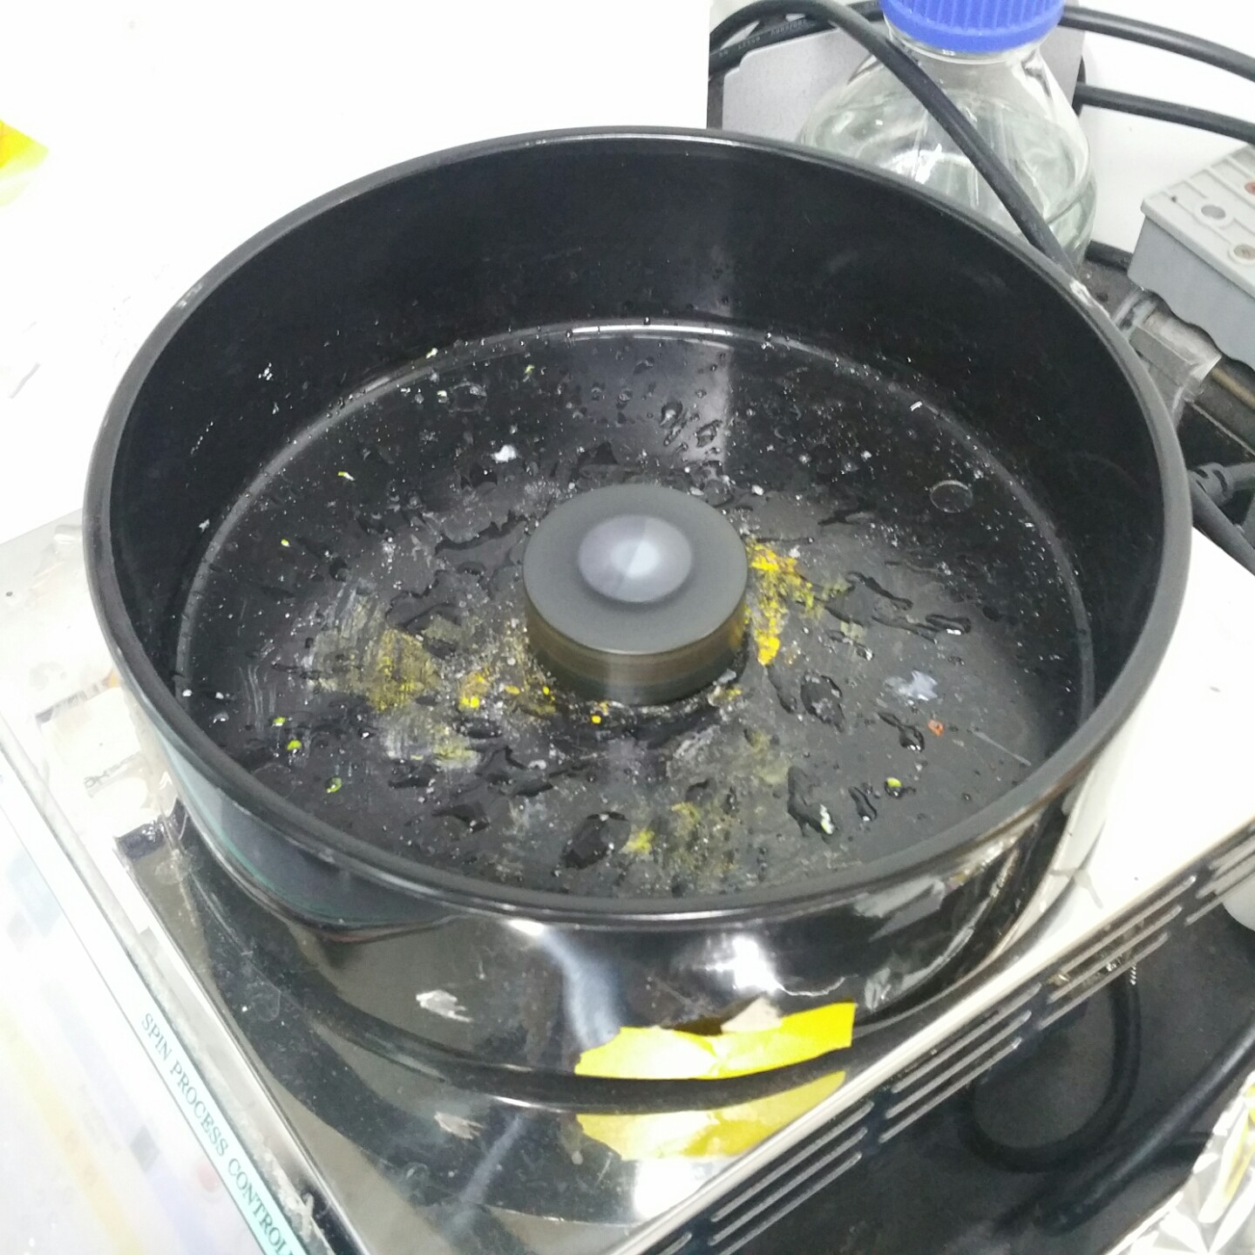

**Ⅱ.2. 데이터 추출 및 분석 방법**

제작된 sample을 NT-MDT 기기를 통하여 PL 촬영한 것을 기반으로 분석하였다. NT-MDT 기기로 PL mapping을 할 수 있다. PL mapping이란, sample의 각 위치에서의 PL 데이터를 모두 담은 파일을 만드는 과정이라고 할 수 있다.

이렇게 PL mapping 된 것은 Nova Px 프로그램을 활용하여 데이터를 각 점 별로 뽑아내고 분석할 수 있다.

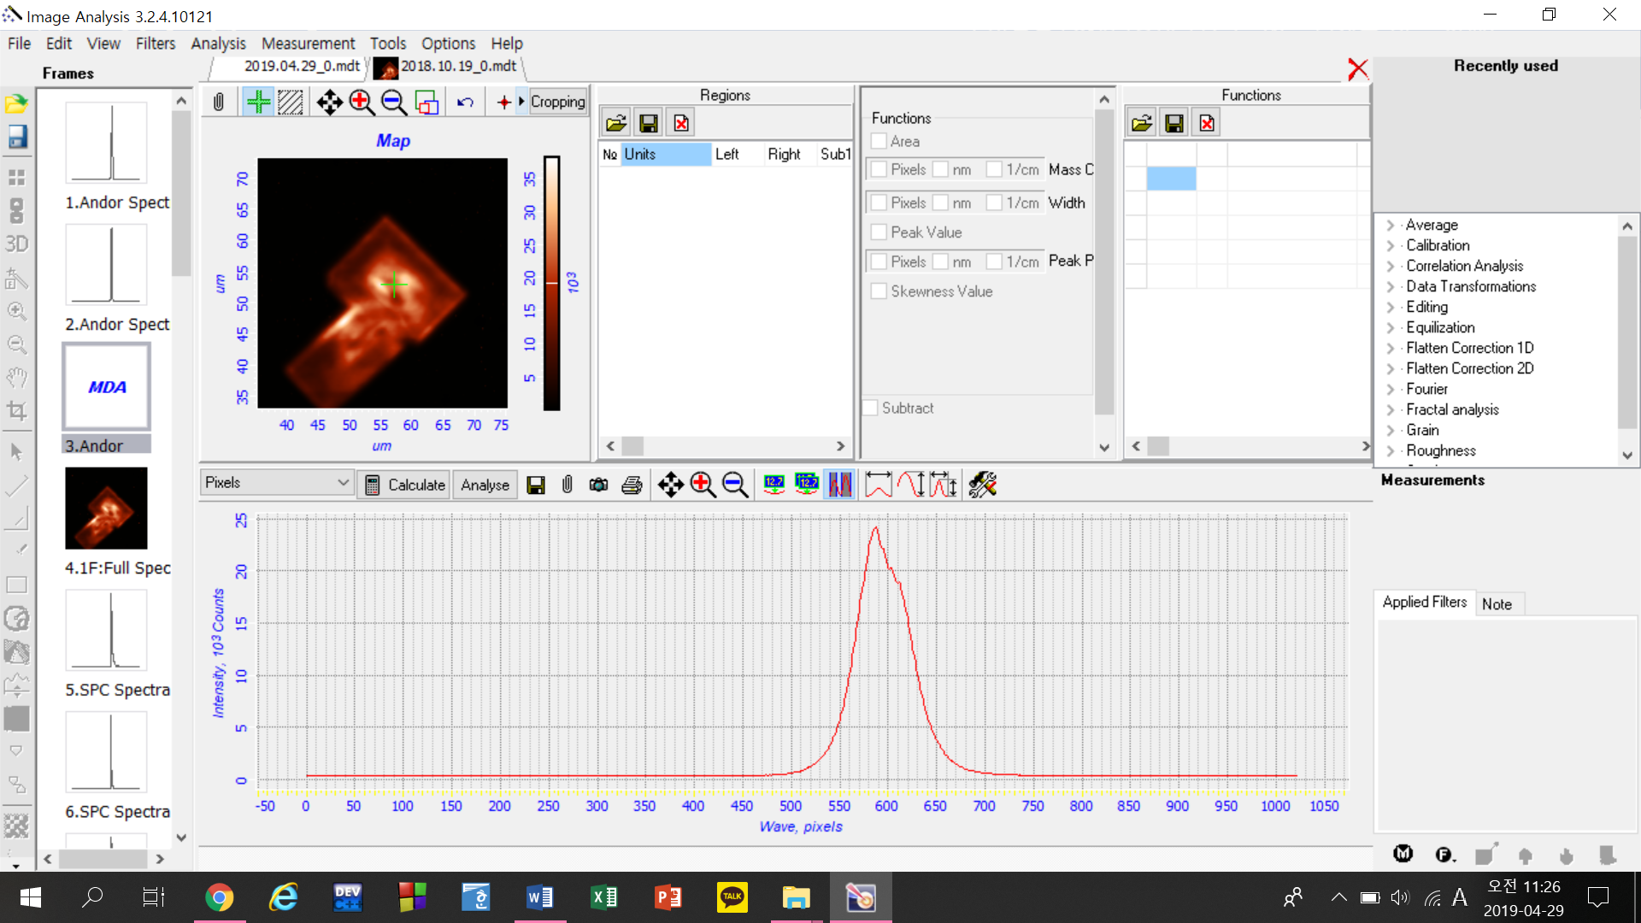

**Figure 1. NT-MDT 사진** Explanation of the figure.

다음과 같은 화면에서 초록색 십자의 위치를 조절하여 원하는 위치의 PL peak을 얻어낼 수 있다. 데이터를 얻고자 하는 위치는 다음과 같다.

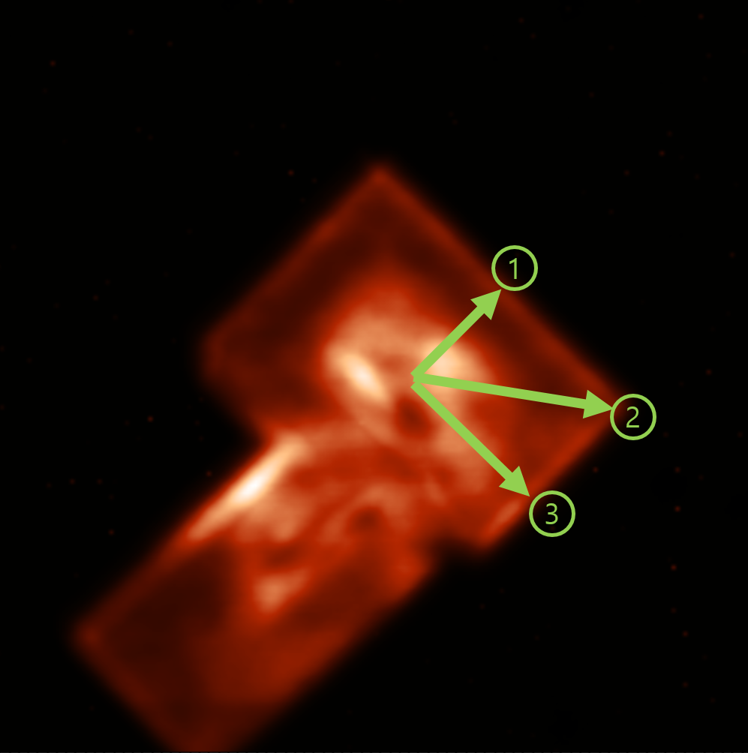

중앙에서부터 바깥 쪽으로 나가는 경로에서의 PL data를 추출해낸다. 중앙으로 잡은 점의 좌표는 (59.0, 53.6, 33)이다. (이때 좌표를 (x, y, z) 라 했을 때 x, y는 사진상에서의 좌표, z는 그림에서 보이는 밝기의 크기, 즉 PL peak의 대략적인 상대적 크기이다.) 그림 상으로는 정중앙이 아닐 수 있지만 PL peak이 가장 높게 나온 곳이므로 올바른 경향성을 찾아내기 위하여 설정 하였다.

|  |  |
| --- | --- |
| 경로 번호 | 경로 |
| 1 | (59.0, 53.6, 33)🡪(62.3, 56.9, 14) / +(0.4, 0.4) 씩 8번, 점 9개 |
| 2 | (59.0, 53.6, 33)🡪(68.0, 51.3, 13) |
| 3 | (59.0, 53.6, 33)🡪(64.7, 47.9, 17) / +(0.4, -0.4) 씩 14번, 점 15개 |

이때 peak을 지정하고 분석하기 위해서는 Origin 8.5 프로그램을 사용하였다. 그 과정은 다음과 같다.

표는 그림 넣기와 거의 동일하다. 다만 그림과는 반대로 라벨과 캡션이 표의 위에 위치하도록 한다.

**Table 1. Physical parameters**

|  |  |  |
| --- | --- | --- |
|  | Symbol | Value |
| Earth’s mass |  |  |
| Earth’s radius |  |  |
| Gravitational constant |  |  |

**References**

[1] Arfken, G. B. (1970). *Mathematical methods for physicists*, New York: Academic Press, 771-774.

[2] Abbott, B. P., Abbott, R., Abbott, T. D., Abemathy, M. R., Acemese, F., Ackley, K., … & Adya, V. B. (2016). Observation of gravitational waves from a binary black hole merger. *Physical Review Letters*, *116* (6), 061102.

**Summary**

Thesis title

한글로 졸업논문을 작성한 학생은 반드시 5페이지 내외의 영어 요약문을 작성해야 합니다. 영문으로 작성하는 학생은 이 부분을 작성하지 않아도 됩니다.

|  |
| --- |
| **감 사 의 글** |
|  |
| 정말 감사합니다. |

|  |
| --- |
| **연 구 활 동** |
|  |
| • 2015학년도 교내 R&E 발표대회에서 장려상 수상  • 2016학년도 교내 R&E 발표대회에서 우수상 수상  • 2017년도 노벨 물리학상 수상 |

1. 1) Declaration of Ethical Conduct in Research**:** I, as a graduate student of GSHS, hereby declare that I have not committed any acts that may damage the credibility of my research. These include, but are not limited to: falsification, thesis written by someone else, distortion of research findings or plagiarism. I affirm that my thesis contains honest conclusions based on my own careful research under the guidance of my thesis advisor.